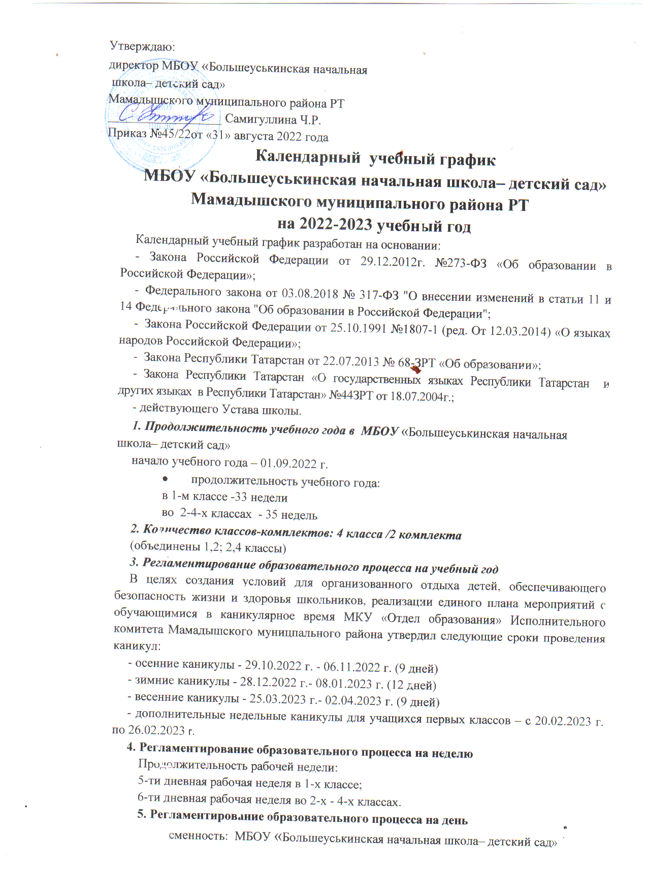

Утверждаю:
директор МБОУ «Большеуськинская начальная
школа– детский сад»
Мамадышского муниципального района РТ
__________________ Самигуллина Ч.Р.
Приказ №45/22от «31» августа 2022 года
Календарный учебный график
МБОУ «Большеуськинская начальная школа– детский сад»
Мамадышского муниципального района РТ
на 2022-2023 учебный год
Календарный учебный график разработан на основании:
- Закона Российской Федерации от 29.12.2012г. №273-ФЗ «Об образовании в Российской Федерации»;
- Федерального закона от 03.08.2018 № 317-ФЗ "О внесении изменений в статьи 11 и 14 Федерального закона "Об образовании в Российской Федерации";
- Закона Российской Федерации от 25.10.1991 №1807-1 (ред. От 12.03.2014) «О языках народов Российской Федерации»;
- Закона Республики Татарстан от 22.07.2013 № 68-ЗРТ «Об образовании»;
- Закона Республики Татарстан «О государственных языках Республики Татарстан и других языках в Республики Татарстан» №44ЗРТ от 18.07.2004г.;
- действующего Устава школы.
1. Продолжительность учебного года в МБОУ «Большеуськинская начальная школа– детский сад»
начало учебного года – 01.09.2022 г.
- продолжительность учебного года:
в 1-м классе -33 недели
во 2-4-х классах - 35 недель
2. Количество классов-комплектов: 4 класса /2 комплекта
(объединены 1,2; 2,4 классы)
3. Регламентирование образовательного процесса на учебный год
В целях создания условий для организованного отдыха детей, обеспечивающего безопасность жизни и здоровья школьников, реализации единого плана мероприятий с обучающимися в каникулярное время МКУ «Отдел образования» Исполнительного комитета Мамадышского муницпального района утвердил следующие сроки проведения каникул:
- осенние каникулы - 29.10.2022 г. - 06.11.2022 г. (9 дней)
- зимние каникулы - 28.12.2022 г.- 08.01.2023 г. (12 дней)
- весенние каникулы - 25.03.2023 г.- 02.04.2023 г. (9 дней)
- дополнительные недельные каникулы для учащихся первых классов – с 20.02.2023 г. по 26.02.2023 г.
4. Регламентирование образовательного процесса на неделю
Продолжительность рабочей недели:
5-ти дневная рабочая неделя в 1-х классе;
6-ти дневная рабочая неделя во 2-х - 4-х классах.
5. Регламентирование образовательного процесса на день
сменность: МБОУ «Большеуськинская начальная школа– детский сад»
- работает в одну смену;
- продолжительность урока: 1 классы – 35 минут (1-ое полугодие), 40 минут (3-ья четверть, 40 минут – 4 четверть); 2- 4 классы – 45 минут.
- Режим учебных занятий
Режимное мероприятие | 1 класс  (I полугодие) | 1 класс  (II полугодие) | 2-4 классы
1-ый урок | 8.00 – 8.35 | 8.00 – 8.40 | 8.00 - 8.45
1-ая перемена(организация дополнительного питания) | 8.35 – 8.55 | 8.40 – 8.55 | 8.45 - 8.55
2-ой урок | 8.55 – 9.30 | 8.55 – 9.35 | 8.55 - 9.40
2-ая перемена | 9.30 – 10.00  (динамическая пауза) | 9.35 – 9.50  (динамическая пауза) | 9.40 – 10.00
3-ий урок | 10.00 – 10.35 | 10.00 – 10.40 | 10.00 - 10.45
3-ья перемена(организация основного питания) | 10.35 – 10.55 | 10.40 – 10.55 | 10.45 – 11.05
4-ый урок | 10.55 – 11.30 | 10.55 – 11.35 | 11.05 – 11.50
4-ая перемена | 11.30 – 12.00 | 11.35 – 12.00 | 11.50 - 12.00
5-ый урок | 12.00 – 12.35 | 12.00 – 12.40 | 12.00 - 12.45
5-ая перемена |  |  | 12.45 – 12.55
Внеурочная деятельность в 1-4 классах | 12.55 – 13.15 | 12.55-13.15 | 12.55 – 13.15

Расписание звонков
Режимное мероприятие | звонки
1-ый урок | 8.00 - 8.45
1-ая перемена( организация дополнительного питания) | 8.45 - 8.55
2-ой урок | 8.55 - 9.40
2-ая перемена | 9.40 – 10.00
3-ий урок | 10.00 - 10.45
3-ья перемена(организация основного питания) | 10.45 – 11.05
4-ый урок | 11.05 – 11.50
4-ая перемена | 11.50 - 12.00
5-ый урок | 12.00 - 12.45
5-ая перемена | 12.45 – 12.55
Внеурочная деятельность | 12.55 - 13.15
7. Организация промежуточной итоговой аттестации:
- промежуточная аттестация учащихся 2, 3, 4 классов проводится в пределах учебного времени 4 четверти с 10.05.2023 по 25.05.2023 года.
Школьные родительские собрания: общешкольные – 2 раза в год, классные – 1 раз в четверть. Административно-общественная работа: заседание Педагогического совета, Методического совета - 1 раз в четверть.

